# **LAPORAN KERJA MANDIRI TERPANTAU (KMT)**

**SIMULASI GERAK BOLA DALAM FLUIDA STATIS DENGAN METODE EULER**

Disusun untuk memenuhi persyaratan Mata Kuliah Kerja Mandiri Terpantau Jurusan Fisika



**Oleh**

**IKHSAN MOCHAMMAD NOOR**

**1157030026**

**JURUSAN FISIKA**

**FAKULTAS SAINS DAN TEKNOLOGI**

**UNIVERSITAS ISLAM NEGERI SUNAN GUNUNG DJATI**

**BANDUNG**

**2018**

# **LAPORAN KERJA MANDIRI TERPANTAU**

**SIMULASI GERAK BOLA DALAM FLUIDA STATIS DENGAN METODE EULER**

**Oleh**

**IKHSAN MOCHAMMAD NOOR**

**1157030026**

**Disetujui dan disahkan**

**pada Desember 2018**

**Dosen Pembimbing Pembimbing Teknis**

**Dr. Yudha Satya Perkasa Dr. RER.NAT Sparisoma Viridi**

**NIP. 197911172011011005 NIP. 197312011999031002**

**Mengetahui,**

**Ketua Jurusan Fisika**

**Dr. Yudha Satya Perkasa**

**NIP. 197911172011011005**

# **ABSTRAK**

Pusat Sains Teknologi Nuklir Terapan Badan Tenaga Nuklir Nasional (PSTNT-BATAN) adalah salah satu lembaga penelitian yang bergerak kearah pengembangan teknologi nuklir. Salah satu penerapannya adalah melakukan pemantauan di lingkungan tertentu yang memiliki potensi mengandung radionuklida alam. Pada penelitian ini dilakukan pemantauan kadar radionuklida alam pada kolam pemandian air panas Ciwalini. Pemantauan dilakukan dengan mengambil sampel dari 5 titik pengambilan air yang kemudian dicacah menggunakan alat spektrometer gamma dengan detektor *High Purity Germanium* (HPGe) selama 40.000 detik. Hasil dari pencacahan tersebut kemudian diolah dengan aplikasi yang bernama Y-spect untuk mengetahui kadar radionuklida dari setiap sampel yang ada. Dari hasil olahan data Y-spect, terdapat U-238, Th-232 dan Ra-226 yang masing-masing ditunjukan oleh hasil peluruhannya yaitu Th-234, Pb-212 dan Pb-214.

Kata kunci : Radionuklida, HPGe, Spektrometer

# **KATA PENGANTAR**

Puji serta syukur penulis panjatkan kehadirat Allah SWT karena atas karunia dan limpahan rahmat - Nya lah penulis dapat menyelesaikan laporan Kerja Mandiri Terpantau ini dengan judul “Simulasi Gerak Bola dalam Fluida Statis Dengan Metode Euler”.

Laporan Kerja Mandiri Terpantau ini disusun untuk memenuhi salah satu tugas mata kuliah Kerja Mandiri Terpantau, Jurusan Fisika Fakultas Sains dan Teknologi UIN Sunan Gunung Djati Bandung. Penelitian terkait laporan ini dilaksanakan di Laboratorium komputasi Institut Teknologi Bandung.

Penulis menyadari bahwa masih terdapat banyak kekurangan dalam penulisan laporan ini. Maka dari itu saran dan kritik sangat penulis harapkan untuk membenahi kekurangan pada penulisan laporan ini.

Pada kesempatan kali ini penulis mengucapkan terima kasih banyak kepada berbagai pihak yang telah membimbing serta memberikan dorongan kepada penulis untuk menyelesaikan laporan ini dengan sebaik – baiknya. Terima kasih penulis ucapkan pada :

1. Bapak Dr. RER. NAT. Sparisoma Viridi, sebagai pembimbing dilapangan yang telah besedia meluangkan waktunya untuk membimbing serta memberikan arahannya kepada penulis dalam melakukan penelitian dan juga penulisan laporan.
2. Bapak Dr. Yudha Satya Pekasa, sebagai dan dosen pembimbing ketua Jurusan Fisika Fakultas Sains dan Teknologi UIN Sunan Gunung Djati Bandung yang telah memberikan arahannya mengenai mata kuliah Kerja Mandiri Terpantau dan dorongannya terhadap penulis dalam melaksanakan penelitian.
3. Kedua Orang Tua yang senantiasa melimpahkan do’a dan kasih sayangnya yang tulus serta memberikan restu dan dorongan pada penulis dalam melaksanakan penelitian ini.
4. Teman – teman seperjuangan yang selalu memberikan dukungannya kepada penulis khususnya MAFIA angkatan 2015 dan semua pihak yang tidak dapat dituliskan terperinci serta memberikan dorongannya dengan mengisi hari hari penulis

Semoga semua bantuan, do’a serta dukungannya kepada penulis mendapatkan balasan yang setimpal dari Allah SWT. Penulis berharap semoga laporan Kerja Mandiri Terpantau ini dapat memberikan manfaat bagi penulis sendiri dan bagi pembaca.

Bandung 14 Oktober 2018

Ikhsan Mochammad Noor

**DAFTAR ISI**

**LAPORAN KERJA MANDIRI TERPANTAU (KMT)** i

**LAPORAN KERJA MANDIRI TERPANTAU** ii

**ABSTRAK** iii

**KATA PENGANTAR** iv

**DAFTAR ISI** vi

**DAFTAR TABEL** viii

**DAFTAR GAMBAR** ix

**BAB I** 1

**PENDAHULUAN** 1

**1.1** **Latar Belakang** 1

**1.2**  **Maksud dan Tujuan** 2

**1.3** **Kegunaan** 2

**1.4** **Waktu dan Tempat Penelitian** 2

**BAB II** 3

**TINJAUAN PUSTAKA** 3

**2.1 Transformasi Koordinat,gaya yang digunakan pada simulasi** 3

**2.1.1** **Radiasi Alfa (α)** 3

**2.1.2** **Radiasi Beta (β)** 3

**2.1.3** **Radiasi Gamma dan Sinar – X** 3

**2.2** **Model** 3

**2.2.1** **Hukum Newton II** 3

**3.2.2** **Batas Masukan Tahunan** 3

**2.3** **Bahasa Pemograman Javascript** 3

**BAB III** 4

**PELAKSANAAN KERJA PRAKTIK** 4

**3.1** **Algoritma** 4

**4.2** **Alat dan Bahan** 4

**4.3** **Prosedur Penelitian** 5

**BAB V** 10

**HASIL DAN PEMBAHASAN** 10

**BAB VI** 14

**KESIMPULAN DAN SARAN** 14

**6.1** **Kesimpulan** 14

**6.2** **Saran** 14

**DAFTAR PUSTAKA** 15

Al-Kazwini, Akell & A Hasan, Mahmoud. 2003. *Radon Concentration in Jordanian Drinking Water and Hot Springs.* Applied Science University, Departement of Physics, Amman, Jordan. 15

Chussetijowati, Juni., Oetami, Rini Hery. 2005. *Evaluasi Data Radioaktivitas Lingkungan di sekitar TRIGA 2000*, P3TKN BATAN Bandung. 15

Devianto, Luhur Akbar. 2010. *Evaluasi Pemantauan Radionuklida Alam Di Sungai Cikapundung dan Sumur Sekitar PTNBR-BATAN Bandung*, Bandung: ITB. 15

Martin, Alan & Samuel A. Harbison. 2002. Resumed by Poppy Intan Tjahaja. *Materi Kuliah Keselamatan Radiasi.* Bandung: Program Studi Teknik Lingkungan ITB. 15

Sutetyo, Wisnu. 1998. *Spektrometri Gamma.* Yogyakarta: Gajah Mada University Press. 15

Wahyudi., Iskandar, Dadong, Marjanto, Djoko. 2007. *Pengaruh Matriks Terhadap Pencacahan Sampel Menggunakan Spektrometer Gamma.* Yogyakarta: STTN BATAN. 15

**LAMPIRAN** 16

# **DAFTAR TABEL**

Tabel 2.1 Daftar Penghargaan BATAN 8

Tabel 4.1 Spesifikasi Spektometer Gamma 24

Tabel 3.1Nilai ALI (*Annual Limit of intake*) beberapa radionuklia 16

Tabel 4.1 Spesifikasi Spektrometer gamma 32

Tabel 4.2 Keterangan Sampel 35

Tabel 5.1Hasil data yang diperoleh dari software Y-spect 39

# **DAFTAR GAMBAR**

Gambar 4.1 Diagram Alir Penelitian 34

Gambar 5.1 Hasil Pencacahan oleh MCA 39

# **BAB I**

# **PENDAHULUAN**

1. **Latar Belakang**

Penguasaan ilmu dan kemampuan analisis sebuah fenomena fisis merupakan kompetensi yang sangat dibutuhkan dalam menterjemahkan hukum alam. Mahasiswa dituntut untuk dapat mengucapkan secara lugas prinsip dibalik hukum alam yang telah ada, bahkan jika individu itu mampu memasukkan seluruh variabel dari hukum alam itu akan lebih mendekati bentuk fenomena fisis yang terjadi.

Ilmu dan analisis fisis dapat dituangkan menjadi sebuah model fisis. Model fisis ini adalah bentuk dari sistem yang menyerupai fenomena fisis tersebut. Sebuah model fisis dapat dikatakan akurat jika tingkat kemiripan dan variabel yang dikaitkannya tersebut utuh. Hal ini juga menjadi kelemahan dari model fisis, karena model dibuat dengan asumsi variable yang telah kita ketahui, sedangkan mungkin ada variable yang berpengaruh lainnya yang belum diketahui. Begitupun dengan bentuk simulasi yang demikian, akan tetapi variabel yang telah digunakan itu bisa menjadi batang kendali untuk menemukan nilai lain yang dapat mendekati fenomena fisis. Jadi model dan simulasi ini dapat menjadi pendekatan kontekstual untuk pembelajaran maupun penelitian berbagai fenomena alam khususnya fisika.

Model dan simulasi ini tentu tidak lepas dari pemanfaatan komputer untuk mendesainnya. Di era yang modern ini bentuk model dan simulasi dapat dibuat dengan cara menginterpretasikan ke dalam sebuah bahasa program dengan orientasi objek sehingga fenomena dapat tergambar. Dalam simulasi ini digunakannya bahasa program javascript dengan memenuhi kriteria berorientasikan objek dan mempelajarinya menjadikan nilai tambah bagi mahasiswa dalam melaksanakan Kerja Mandiri Terpantau (KMT).

Sedangkan fenomena yang disimulasikan adalah gerak bolah dalam zat cair untuk menentukan kecepatan viskositas zat cair dari keadaan bola dijatuhkan tanpa kecepatan awal. Dengan menggunakan variabel dan algoritma yang disesuaikan untuk membuat sebuah simulasi yang mendekati fenomena fisis.(pemisalan fenomena benda 3d menjadi benda 2d dijelaskan ke dalam dasar teori)

## **1.2 Maksud dan Tujuan**

- untuk memudahkan pembelajaran untuk model viskositas gerak dalam zat cair.

-membuat model 2 dimensi gerak bola dalam fluida statis

## **1.3 Kegunaan**

-menjadi sarana untuk pembanding dalam melakukan eksperimen

-dapat digunakan untuk mengatur variabel yang akan disimulasikan

-dapat dikembangkan gaya dan dimensi yang akan digunakan sehingga akan mendekati fisis simulasi

.

**1.4 Waktu dan Tempat Penelitian**

**Waktu Pelaksanaan**

Kerja mandiri terpantau ini dilaksanakan pada :

Tanggal 4 Juni 2018 s.d. 30 Juli 2018

**Tempat Penelitian**

Laboratorium komputasi Institut Teknologi Bandung

# **BAB II**

# **TINJAUAN PUSTAKA**

## **2.1 Vektor dan Transformasi Koordinat**

1.Vektor

Vektor sendiri adalah sebuah kumpulan dari besaran scalar dengan nilai yang bisa dijelaskan posisinya(). Dalam hal ini kita mengambil vektor posisi dan kecepatan untuk menjadikan syarat batas dari simulasi sistem. Pada Sistem simulasi ini vektor terbatas pada 2 dimensi yang begerak keatas dan kesamping saja.

2. Transformasi Vektor

|  |  |  |
| --- | --- | --- |
|  | $$X=\left(\frac{x-x_{min}}{x_{max}-x_{min}}\right)canvasX$$ | (1) |
|  | $$Y=-\left(\frac{y-y_{min}}{y_{max}-y_{min}}\right)canvasY$$ | (2) |

Bentuk Persamaan 1 dan persamaan 2 adalah hasil konversi vektor dalam sistem persamaan matematis kedalam sistem koordinat vektor pada javascript. Dan bagian koordinat ini yang diulang tiap detiknya untuk mendapatkan visual dari simulasi tersebut.

## **2.2 Model**

### **2.2.1 Hukum Newton II**

Hukum newton adalah hukum klasik yang penerapannya hampir ada disetiap fenomena fisis. Dimana seluruh benda yang bergerak adalah resultan dari seluruh gaya yang diberikan dibagi oleh massa benda tersebut. Soal secepat apakah benda tersebut bergerak adalah nilat dari resultan dan massa gaya tersebut.

|  |  |  |
| --- | --- | --- |
|  | $$a=\frac{\sum{F}}{m}$$ | (2) |

Contoh model gaya newton sendiri benda yang jatuh, mobil yang bergerak, bahkan fluida yang berjalanpun memiliki.

### **2.2.2 Bentuk Model dan Persamaan**

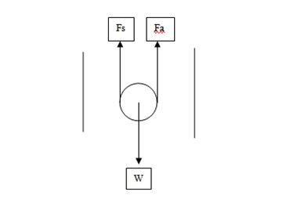

Dimana gaya yang digunakan ada 3 yaitu

1. Gaya Apung
2. Gaya Stokes
3. Gaya Tarik Bumi
4. Gaya Apung

Gaya apung dikemukakan oleh Archimedes(287-c.212 BC). Pemikiran ini muncul saat pengamatannya ketika berendam dalam bak air. Ketika benda masuk dalam air seolah beratnya berkurang akan mendapatkan gaya dorong keatas yang besarnya sama dengan berat zat cair.

|  |  |
| --- | --- |
| $$F_{a}=ρ_{c}gV_{b}$$ | (3) |

1. Gaya Stokes

Gaya stokes dikemukakan oleh Sir George Gabriel Stokes pada 1840. Secara matematis dapat menjelaskan bagaimana gaya dorong ke atas disekitar bola. Persamaan ini memiliki variabel viskositas sebagai tolak ukur benda yang menembus cairan sehingga dibutuhkan kecepatan proporsional yang untuk menentukan persamaan seperti dibawah:

|  |  |
| --- | --- |
| $$F_{S}= 6πRηv_{term}$$ | (3) |

Syarat Gaya Stokes Bekerja adalah :

* Ruang tempat fluida tidak terbatas (ukuran tempat lebih besar dari bola)
* Tidak terjadi turbulensi dalam fluida
* Kecepatan v tidak besar, sehigga aliran fluida masih bersifat laminar

Syarat pertama sistem tempat bola dibuat lebih besar dari pada bolanya sendiri sedangkan syarat kedua tidak masuk dalam perhitungan turbulensi sistem simulasi. Terakhir syarat ketiga termasuk pencarian stepsize sehingga simulasi menjadi terlihat menyerupai visualisasinya.

|  |  |
| --- | --- |
|  |  |

1. Gaya Tarik Bumi

Gaya tarik bumi ini salah satu gaya tertua yang memuat percepatan tarik bumi yaitu 9.81 m/s. Nominal tersebut didefinisikan sebaga standard gravitasi dipermukaan bumi yang ditetapkan oleh CGPM(General Conference on Weight and Measures)( Taylor, Barry N.; Thompson, Ambler, eds. (March 2008). [The international system of units (SI)](http://nvlpubs.nist.gov/nistpubs/Legacy/SP/nistspecialpublication330e2008.pdf) (pdf) (Report). [National Institute of Standards and Technology](https://en.wikipedia.org/wiki/National_Institute_of_Standards_and_Technology). p. 52. NIST special publication 330, 2008 edition).

|  |  |
| --- | --- |
| $$W= mg$$ | (4) |

Sehingga Persamaan diturunkan menjadi:

|  |  |
| --- | --- |
| $$a= g-\frac{6π\text{η}\text{R}v_{term} }{m}-\frac{ρ_{c}gV_{b}}{m}$$ | (5) |

Menjadi

|  |  |
| --- | --- |
| $$a= -\frac{6π\text{η}\text{R} }{m}\{v_{term}-\frac{m}{6π\text{η}\text{R} }\{g-\frac{ρ_{c}gV_{b}}{m}\}\}$$ | (6) |

Dibuatnya pemisalan

|  |  |
| --- | --- |
| $$u= v_{term}-\frac{m}{6π\text{η}\text{R} }\{g-\frac{ρ_{c}gV_{b}}{m}\}$$ | (7) |

dengan

|  |  |
| --- | --- |
| $$a= \frac{du }{dt}=\frac{dv}{dt}$$ | (8) |
|  |  |

Maka diturunkan persamaan

|  |  |
| --- | --- |
| $$du= \frac{6π\text{η}\text{R} }{m}u$$ | (9) |

|  |  |
| --- | --- |
|  | (10) |

|  |  |
| --- | --- |
|  | (11) |

|  |  |
| --- | --- |
|  | (12) |

sehingga

|  |  |
| --- | --- |
| $$u=u(0)e^{-\{\frac{6π\text{ηR} }{m}\}t}$$ | (13) |

Substitusikan Persamaan

|  |  |
| --- | --- |
| $$v_{term}-\frac{m}{6π\text{ηR} }\{g-\frac{ρ_{c}gV_{b}}{m}\}= {\{v}_{0}-\frac{m}{6π\text{ηR} }\{g-\frac{ρ_{c}gV_{b}}{m}\}e^{-\{\frac{6π\text{ηR} }{m}\}t}\}$$ | (14) |

|  |  |
| --- | --- |
|  | (15) |

|  |  |
| --- | --- |
|  | (16) |

|  |  |
| --- | --- |
|  | (17) |

Maka syarat v terpenuhi

|  |  |
| --- | --- |
| $$V(t)= Vterminal+ {\{v}_{0}-Vterminal e^{-\{\frac{6π\text{η}\text{R} }{m}\}t}\}$$ | (18) |
| $$Sehingga s(t) adalah$$ |  |
| $$s(t)=V(t)/dt= \{Vterminal t+ {\{v}_{0}t-Vterminal \frac{-m}{6π\text{η}\text{R}} e^{-\{\frac{6π\text{η}\text{R} }{m}\}t}\}\}$$ | (19) |

s(t) pada persamaan (17) digunakan sebagai titik koordinat simulasi yang akan ditransformasikan kedalam bidang koordinat dalam javascript

## **2.3 Bahasa Pemograman Javascript**

*Javascript* adalah salah satu bahasa pemograman yang berorientasi pada objek dengan pengguna paling tinggi. Orientasi *javascript* juga dalam komunitas adalah salah satu bahasa program yang pembangunan sumbernya paling tinggi. Dalam pemakaian kode *javascript* dalam satu pemakaian dengan HTML maupun CSS sebagai bahan penyusun *web* tempat dibuatnya program

Dibuat dengan menggunkan wadah kode tertentu dan ditampilkan dalam sebuah internet *browser*.

**BAB III**

**PELAKSANAAN KERJA PRAKTIK**

## **3.1 Algoritma**

Mulai

$$v_{0}=0 m/s y_{t}=200 m y_{0} =0$$

$$m = 0.003 kg V_{b}= 10 kg/m^{3}$$

$η = 128.42 mPas ρ_{c }=$ 875.4

Hitung Percepatan

Hitung Kecepatan

Hitung Jarak

If $y_{t}$ > $y_{max}$, $v_{term}$ ≠0 $v_{term}$ < 0

DATA

T : waktu

v: kecepatan

tidak

ya

Berhenti

Jalan Algoritma dalam program diawali dengan inisialisasi dari variabel terikat bola yang bisa anda tetapkan sendiri. Proses selanjutnya mengkalkulasi 3 macam gaya newton menjadi resultan gaya sehingga didapat percepatan kecepatan dan jarak. Menuju proses ketiga yaitu boundary state dari persamaan yaitu logic dari simulasi, jika diartikan menjadi syarat bahwa jika yt lebih besar dari ymax dan v term tidak boleh 0, maupum minus, sebab akan mempengaruhi gerak bola.

Pada ilustrasi diatas menunjukan algoritma yang dipakai dalam simulasi. Simulasi dilakukan dengan interval waktu 60ms. Hal ini dimaksudkan untuk memperlabat simulasi yang ontime sehingga gerak dapat diamati. Dalam simulasi ini bergantung pada variable diatas yang mengacu pada sebuah variable minyak tertentu sehingga geraknya menyerupai dengan catatan bahwa simulasi berbentuk benda tegar(2 dimensi) dan variable gerak hanya dimasukan sedemikian rupa yaitu gerak stokes, gerak Archimedes, dan gravitasi

## **3.2 Model Program**

3.2.1 Bentuk *HTML*

3.2.1 Bentuk Logika dalam Bahasa Program

**BAB VI**

**KESIMPULAN DAN SARAN**

## **6.1 Kesimpulan**

* Telah dibuatnya simulasi dengan variabel yang telah ada sehingga dapat diamati
* Simulasi menggunakan bola yang bersifat benda titik(tegar) dengan parameter yang digunakan
* Simulasi dibuat sederhana terpusat pada kecepatan terminal

## **6.2 Saran**

Adapun saran dari penulis untuk pengembangkan penelitian selanjutnya adalah

* Memperhitungkan parameter fisis lain seperti kostanta Reynolds
* Menggunakan metode numerik yang lebih tinggi akurasinya
* Dibuatnya bentuk 3 dimensi dari program yang telah ada

# **DAFTAR PUSTAKA**

# **LAMPIRAN**

Lampiran 1 Program Code

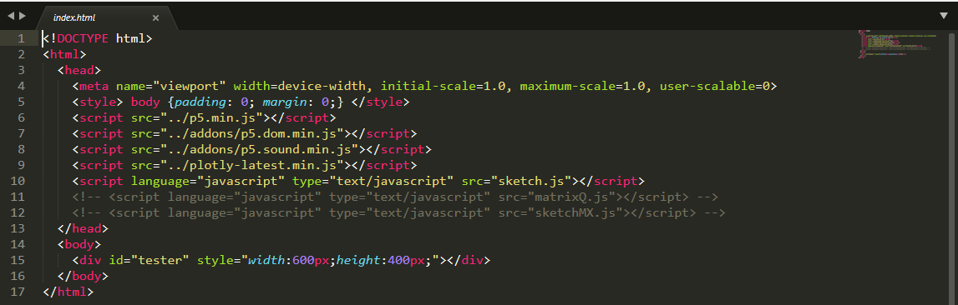

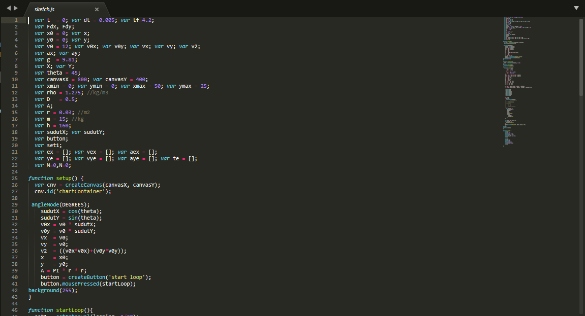

Lampiran 2 Kegiatan

